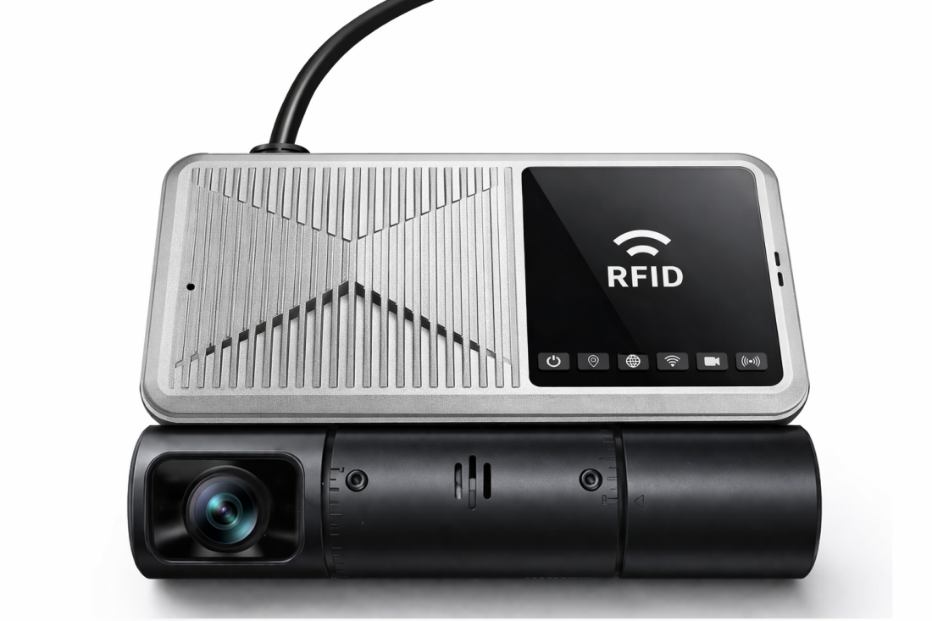
（RFID版本）
产品简介
M19Ev系列是一款采用一体化设计，集成前后双摄像头、4G、WIFI、GPS的产品。在后端摄像头录制车内环境的同时，前端摄像头可同步录制路况信息，在便捷性和安全性等方面具备明显优势。M19Ev系列支持H.265视频编码、GPS/BD混合定位等主流技术，可根据需求选配急速检测和碰撞检测功能，适用于货运车、客运巴士、工程车、环卫车等车载或远程监控环境。

产品优势
- 特制车载接口，在复杂环境可靠稳定运行
- 视频编码H.265、H.264可选
- 内置4G、WIFI、GPS功能模块
- 支持2张Micro-SD（TF）卡
- 内置前后双摄像头
- 自带黏贴面，支持快速安装
- 支持RFID（选配）

核心参数
项目 |  | 参数说明
音视频输入 | 视频输入 | 内置2* CMOS 1080P摄像头（前后双视）
音视频输入 | 前视焦距 | 3.0MM
音视频输入 | 前视视角 | HFOV=111° VFOV=59° DFOV=133°
音视频输入 | 内视焦距 | 2.1MM
音视频输入 | 内视视角 | HFOV=130° VFOV=73° DFOV=160°
音视频输入 | 音频输入 | 内置1路MIC
音视频输出 | 音频输出 | 内置1路喇叭
音视频参数编码 | 视频编码 | H.265/ H.264
音视频参数编码 | 视频分辨率 | 1080P/720P/D1
音视频参数编码 | 音频编码 | G.711A
存储空间 | TF卡 | 2张，最大512G*2
无线网络 | 4G无线 | 1张SIM卡
无线网络 | WIFI | 2.4G
定位方式 | 北斗/GPS | 支持，可混合定位
接口 | RS232 | 1组
接口 | Sensor | 1个  高电平报警：3.3〜36V/低电平报警：0〜3.3V
接口 | Sensor out | 1个
接口 | ADC | 1个（模拟输入，选配）
物理规格 | 尺寸 | 123.6mm（L）*80.5mm（W）*47.7mm（H）
物理规格 | 重量 | 裸机：225g  整套：400g（M19Ev标准版）
工作环境 | 工作温度 | -20〜+70℃
工作环境 | 工作湿度 | 8%〜90%（无凝结）
其他 | RFID | 内嵌刷卡功能（ISO15693协议，选配）
其他 | 碰撞传感 | 停车后碰撞检测
其他 | 重力传感 | 内置GSensor
其他 | 联动报警 | 支持加速、侧翻、碰撞状况触发报警

产品尺寸
